2014年4月高等教育自学考试
有机化学（三）试卷
（课程代码02535）
一、单项选择题（本大题共15小题，每小题2分，共30分）
- 吡咯的结构式是
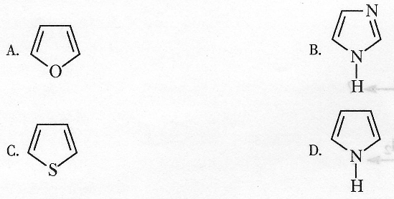
2．下列各对物质中，属于同系物的是
A.C2H2与C6H6
B.甲醚与乙醚
C.乙酸与乙酸乙酯
D.苯胺与苯酚
3．正丁烷的四种典型构象的稳定性顺序为
A.对位交叉式>部分重叠式>邻位交叉式>全重叠式
B.对位交叉式>邻位交叉式>部分重叠式>全重叠式[本科目答案页面导航：http://zk.ikaoti.cn/zikao.htm]
C.全重叠式>部分重叠式>邻位交叉式>对位交叉式
D.全重叠式>邻位交叉式>部分重叠式>对位交叉式
4．分子中存在π-π共轭的化合物是
A.1，4-戊二烯
B.环戊烯
C.1，4-环己二烯
D.2，4-己二烯
5．芳香烃的亲电取代反应中，下列基团为邻对位定位基的有
①——NH₂②——OH③——CH₃④——COOH⑤——NO₂
A.①②③
B.④⑤
C.①③⑤
D.②④
6．不符合卤代烃S_{N}2反应机制特点的说法是
A.反应速度叔卤代烷明显大于伯代烷
B.产物的构型完全转变
C.增加氢氧化钠浓度，卤代烷的水解速度加快
D.反应不分阶段一步完成
7．下列叙述正确的是
A.皂化值越大，油脂平均分子量越大
B.酸值越大，分子量越大
C.碘值越大，油脂不饱和度越大[本科目答案页面导航：http://zk.ikaoti.cn/zikao.htm]
D.天然油脂有恒定的熔点和沸点
8．下列化合物碱性最强的是
A.乙胺[本科目答案页面导航：http://zk.ikaoti.cn/zikao.htm]
B.苯乙胺
C.二乙胺[本科目答案页面导航：http://zk.ikaoti.cn/zikao.htm]
D.三乙胺
9．不能与氯化重氮苯发生偶联反应的是
A.苯甲醚
B.苯酚
C.苯胺
D.N，N-二甲基苯胺
10.蛋白质分子中的氨基酸相互联结成多肽链，主要是通过
A.肽键
B.二硫键
C.氢键
D.范德华力
II.导致外消旋体无旋光性的原因是
A.分子内无手性碳
B.分子内含一个对称面
C.分子内无对称面
D.存在等量的左旋体和右旋体
12.下列化合物在发生水解反应时速率最快的是[最新年份咨询qq593777558]
A.乙酰氯
B.乙酸酐
C.乙酸乙酯
D.乙酰胺
13.下列化合物只发生碘仿反应而不能与2，4-二硝基苯肼反应的是
A.3-戊酮
B.2-戊酮
C.3-戊醇
D.2-戊醇
14.能用于区别甲醛与苯甲醛的试剂是
A.托伦试剂[本科目答案页面导航：http://zk.ikaoti.cn/zikao.htm]
B.溴水
C.FeCl3
D.斐林试剂
15.苯酚与溴水的反应属于
A.自由基取代
B.亲核取代
C.亲电取代
D.亲电加成
二、命名下列化合物或根据名称写结构式（本大题共10小题，每小题2分，共20分）
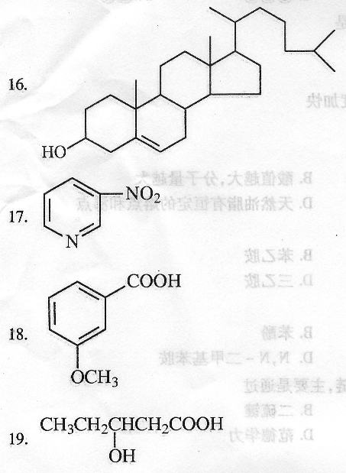
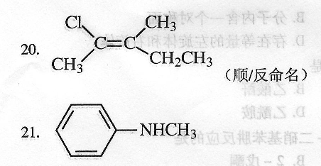
22.对苯醌
23.苯甲酰氯
24.3-戊烯醛
25.甘油
三、完成下列反应式（本大题共12小题，每小题2分，共24分）
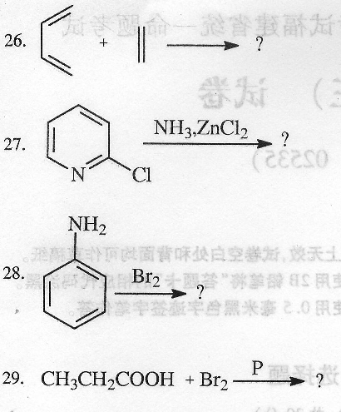
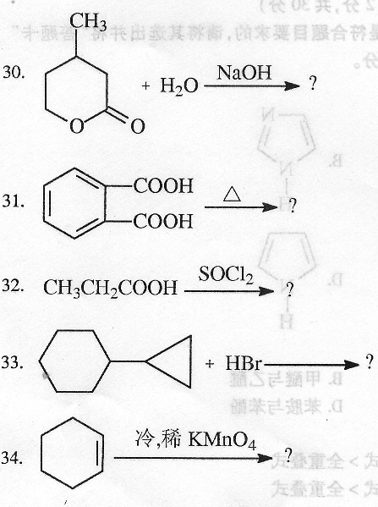
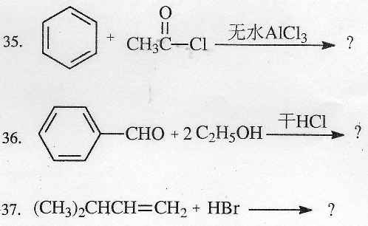
四、填空题（本大题共9空，每空1分，共9分）
38.使偏振光的振动方向沿________方向旋转的物质，称左旋体。
39.酸酐、酰卤、酰胺、酯的水解反应，反应活性最大的是__________最小的是
________。
40.烯烃分子中的碳碳双键是由一个___________键和一个__________键组成。
41.环己烷的椅式构象是___________。
42.葡萄糖与果糖可选择用___________（试剂）来进行鉴别。
43．按胺的分类方式，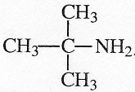所属的类型是________。
44.羧酸的α一碳原子上连有斥电子基团越多，羧酸的酸性则___________（选填：越强／
越弱）。
五、合成题（本大题共1小题，每小题5分，共5分）
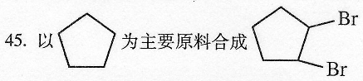
六、推断题（本大题共2小题，每小题6分，共12分）
46.某化合物A的分子式为C₉H₁₂，能被酸性高锰酸钾氧化得到分子式为C₈H₆O₄化合物B，
若将B进行硝化，只得到一种一硝基产物C而无异构体，试推测化合物A、
B.C的结构
式。
47.某化合物A的分子式为C₈H₁₄O，可使溴水褪色，可与苯肼反应，但无银镜反应，A氧化
得一分子丙酮及化合物B，B具有酸性，可与碘的碱性溶液作用生成碘仿及一分子丁二
酸，试推测化合物A、B的结构式。

